- 开发环境
Microsoft Visual Studio Community 2022 (64 位)
版本 17.0.1

- 实现原理
使用了C++语言

- 程序的组成部分
- main.cpp
main函数是程序的入口点。
它打开由文件名指定的 Python 代码文件。
将文件的内容读入字符串（pythonCode）。
创建 Lexer_print 的实例以执行词法分析并打印标记。
迭代标记，打印每个标记的详细信息及其行号。
使用 Lexer、Parser 和 ProgramNode 执行语法分析以生成抽象语法树 (AST)。
使用 BytecodeGenerator 从 AST 生成字节码。
使用虚拟机执行字节码。
使用解释器解释 AST。
- Lexer.cpp
- 词法分析器类构造函数：
Lexer 类使用源代码 (std::string) 进行初始化，并具有源、当前位置 (current) 和行号 (line) 的成员变量。
映射（关键字）被初始化以将关键字映射到其相应的标记类型。
- 扫描令牌功能：
scanTokens 函数初始化词法分析器状态，包括检查缩进级别，然后迭代源代码以对其进行标记。
标记被添加到标记向量中。
- 扫描令牌功能：
scanToken 函数负责根据源代码中的当前字符识别并添加各个标记。
- 令牌识别开关声明：
该函数使用 switch 语句来识别不同的字符并进行相应的处理。 它识别运算符、标点符号、空格和其他结构。
- 句柄编号功能：
解析数字文字（整数和浮点数）并添加相应的标记。
- 句柄标识符功能：
处理标识符（变量名、关键字）并添加适当的标记类型。
- 句柄字符串功能：
处理字符串文字（单引号和双引号）并添加字符串标记。
- 匹配功能：
将当前字符与预期字符进行匹配，如果匹配成功，则推进词法分析器。
- peek、peekNext、advance、isAtEnd 函数：
用于向前查看、推进词法分析器以及检查词法分析器是否位于源代码末尾的实用函数。
- 添加令牌功能：
使用指定的标记类型和词位将标记添加到标记向量。
- isWhitespace 函数：
检查字符是否为空白字符。
- 处理缩进函数：
处理源代码中的缩进级别，添加 Indent 和 Dedent 标记，并检查一致性。
- Parser.cpp
- 构造函数：
Parser 类在其构造函数中采用 Token 对象向量并初始化 token 成员变量。
- 顶层解析：
parse：解析的入口点。 调用parseProgram来解析整个程序。
parseProgram：解析程序中的一系列语句。 创建一个包含这些语句的BlockNode，然后用该BlockNode构造一个ProgramNode。
- 语句解析：
parseStmt：解析语句。 它识别不同类型的语句，例如 if、while、函数定义 (def)、类定义 (class) 以及其他语句的默认情况。
parseIfStmt、parseWhileStmt、parseFunctionDef、parseClassDef：分别处理特定类型的语句，如 if、while、函数定义和类定义。
- 表达式解析：
解析表达式由一系列方法处理，每个方法对应于特定级别的运算符优先级。
parseAssignSimple、parseAssign、parseExpr、parseConditionalExpr 等方法解析不同级别的表达式，从赋值到条件表达式。
- 主要表达式解析：
parsePrimary：解析主表达式，可以是标识符、文字或封闭的表达式。
- 字面解析：
parseAtom：解析原子，包括文字（整数、浮点数、布尔值、无）、标识符和封闭表达式。
- 函数调用和属性参考：
处理函数调用和属性引用，例如 object.method() 或 object.attribute。
- 错误处理：
error 方法用于打印带有行号的错误消息并退出程序。
- 代币匹配和升级：
match 方法用于检查当前标记是否与给定类型或一组类型匹配。 Consumer 用于消费并返回一个令牌（如果它与预期类型匹配）。
- 代币窥视和位置跟踪：
peek 返回当前标记而不推进解析器。
previous 返回前一个标记。
advance 前进到下一个标记并返回它。
- 其他辅助方法：
isAtEnd：检查解析器是否已到达令牌流的末尾。
- PyObject.hpp
- 对象类型枚举：
枚举类 ObjectType 定义了不同类型的对象，例如 None、Int、Float、Boolean、String、List、Func、Klass 和 Instance。
- 构造函数和析构函数：
构造函数使用指定类型和可选数据初始化对象。
析构函数（~PyObject()）负责清理对象并调用deleteData()来释放与该对象关联的任何资源。
- 类型检查方法：
有多种 is<Type> 方法（例如，isInt()、isFloat() 等），如果对象属于相应类型，则返回 true。
- 一元和二元运算方法：
该类定义了一组用于一元和二元操作的虚拟方法（例如，operator+、operator-等）。 默认情况下，这些方法会抛出运行时错误，表明特定对象类型不支持这些操作。
- 引用计数：
该类包括引用计数功能（incRc()、decRc()、getRc()）。 这用于管理对对象的引用数量，从而实现正确的内存管理。
- 类型 Getter 方法：
getType() 返回对象的类型。
- 输出流运算符重载：
运算符 << 重载允许将对象打印到输出流。 它调用 write 方法，该方法默认抛出运行时错误，表明该对象不可打印。
- 写入方法：
write 方法是虚拟的，可以被派生类重写。 它指定如何将对象写入输出流。
- 受保护的数据成员：
数据成员是一个空指针，可用于存储特定对象类型的附加数据。
type 成员存储对象的类型。
rc 成员是一个表示引用计数的整数。

- Interpreter.hpp
类定义：Interpreter 被定义为继承自 NodeVisitor 的类。 NodeVisitor 大概是用于访问不同类型的 AST（抽象语法树）节点的基类。
成员变量：
__globals__：表示全局范围的 Scope 类的实例。
currentEnv：表示解释期间当前环境的作用域指针堆栈。
currentInstance：解释期间表示当前实例的 PyInstance 指针堆栈。
GC：GarbageCollector 类的实例，用于管理垃圾收集。
构造函数：通过创建全局范围 (__globals__) 并定义 max 和 len 等内置函数来初始化解释器。
成员函数：该类包含用于解释不同类型 AST 节点的各种成员函数。 例如，访问PrintNode解释
- Interpreter.cpp:
AST 节点访问者：
解释器定义了几个函数来访问不同类型的 AST 节点。 例如：
VisitProgramNode：执行程序中的语句。
VisitPrintNode：处理打印语句的执行。
访问IntNode和visitFloatNode：评估整数和浮点文字。
VisitFunctionNode：处理函数的定义。
VisitClassNode：处理类的定义。
VisitPropertyNode：处理访问类属性。
VisitBlockNode：执行语句块。
VisitWhileNode：实现while循环的执行。
VisitBreakNode 和visitContinueNode：实现break 和 continue 语句。
VisitPassNode：处理 pass 语句。
VisitIfNode：实现 if-elif-else 语句。
VisitTernaryOpNode：评估三元运算符。
VisitBinaryOpNode：处理二进制操作。
VisitAssignNode：处理变量分配。
VisitNameNode：检索变量的值。
VisitBooleanNode：创建布尔文本。
VisitStringNode：创建字符串文字。
VisitUnaryOpNode：处理一元运算。
VisitNullNode：表示空值。
VisitCallNode：处理函数和方法调用。
VisitReturnNode：实现返回语句。
内置功能：
解释器支持内置函数，如visitCallNode函数中dynamic_cast<PyFunctionBuiltIn*>的条件所示。 它似乎处理内置函数的执行。
异常处理：
解释器对特殊情况（如中断、继续和返回）使用异常处理。 例如，当在 while 循环中遇到break 语句时，会抛出BreakException。

- 翻译器截图：
运行input.exe后，程序将首先显示词法分析
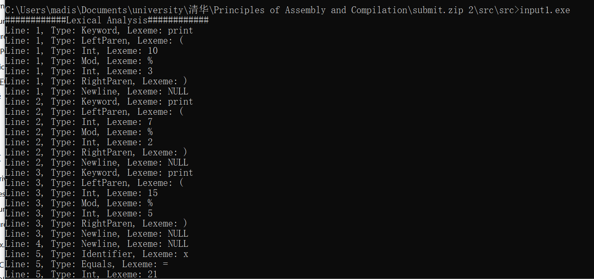

然后它会进行语法分析，它会逐行分析并显示每行的输出
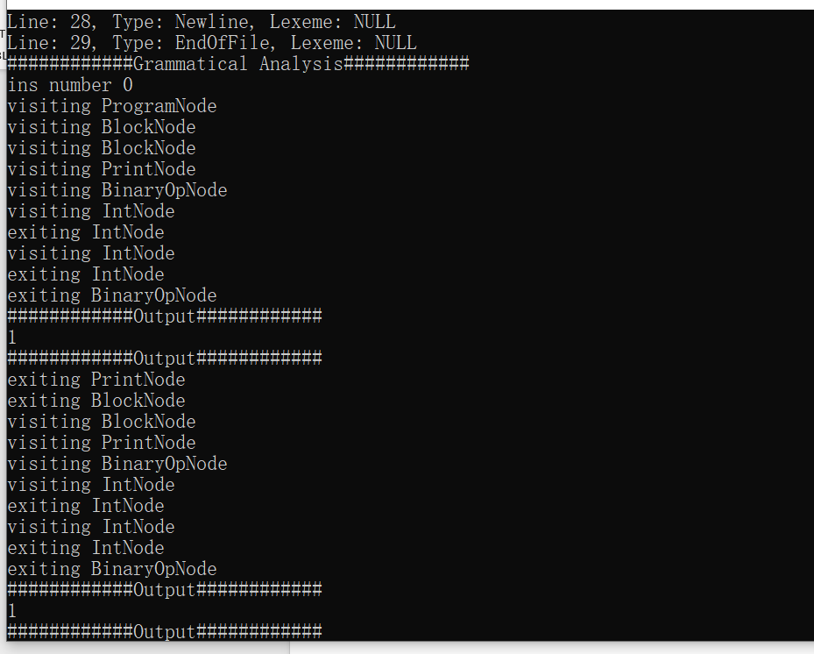

- 难点：
- 字符串处理
管理字符串文字涉及考虑转义字符和处理多行字符串，这会增加词法分析器的复杂性。
- 操作员和标点符号识别
准确识别运算符和标点符号，尤其是那些具有两个字符（例如 ==、<=）的运算符和标点符号，需要仔细处理以避免误解。
- 关键字和标识符识别：
区分关键字和标识符可能具有挑战性，特别是在考虑区分大小写和 Python 语言未来可能添加的内容时。

- 小组分工
张敏皎：制作文档、实现词法分析器、完成完整的编译器
全志成：实现语法分析器、完成完整的编译器

- 参考
https://github.com/BRCode4Fun/Python-Interpreter/tree/master

